Поток по ветви

Баланс узла

Ветви внутри суперузла (суперузлы выделены желтым фоном) имеют нулевое сопротивление. На рисунке те связи, которые между суперузлами (имеют ненулевые сопротивления.

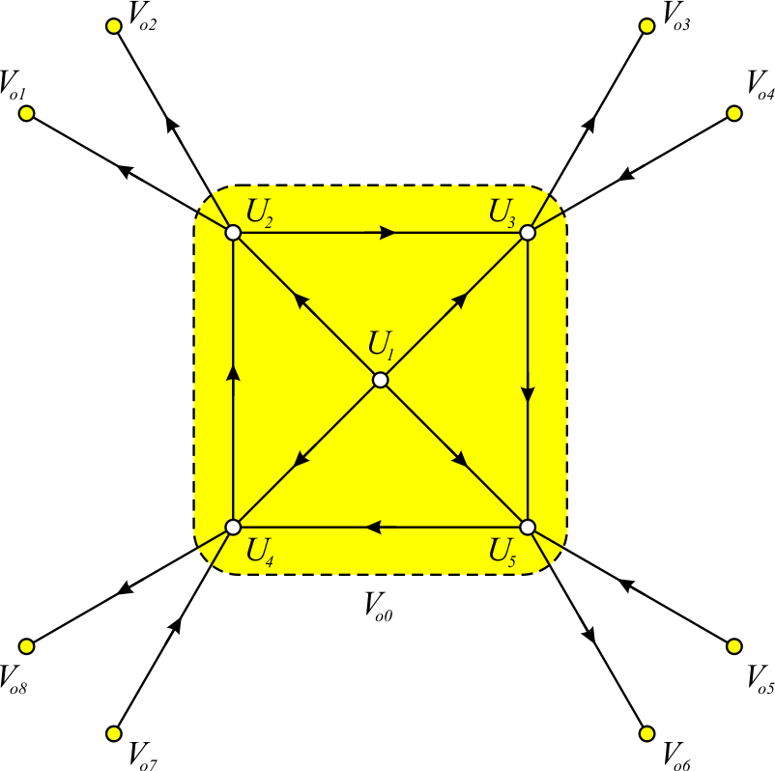

Для ветвей с ненулевыми проводимостями вводится разность напряжений суперузлов . Для ветвей с нулевыми сопротивлениями – разность индикаторов .

– множество ветвей с ненулевым сопротивлением, – множество ветвей с нулевым сопротивлением инцидентных узлу .